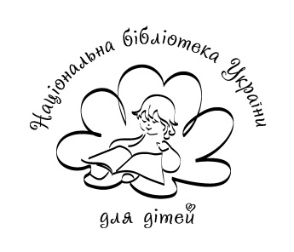
Прес-реліз

У Всеукраїнський день бібліотек читачі і бібліотекарі поміняються місцями! Дублер-шоу «Бібліотекар на годину», відкриття першої в Україні бібліотечної Квест-кімнати та інші сюрпризи підготувала Національна бібліотека для дітей своїм читачам

Оригінально привітати бібліотеку зі святом запропонували своїм читачам працівники Національної бібліотеки України для дітей. Вони вирішили дати змогу дітям спробувати себе в ролі бібліотекаря. Для цього оголошено набір бажаючих для участі у дублер-шоу «Бібліотекар на годину». При цьому читачі можуть самі обрати відділ, в якому вони будуть 1 годину працювати бібліотекарями 30 вересня: рекомендувати та видавати книжки своїм одноліткам, записувати до бібліотеки, розставляти книжки та ін. Дублер-шоу буде проходити з 15.00 до 16.00.
О 16 годині по завершенні дублер-шоу у бібліотеці розпочнеться довгоочікувана читачами подія – відкриття першої в Україні бібліотечної Квест-кімнати. Деякі з кращих читачів та активних учасників цьогорічних зимових «Читань без обмежень» вже отримали в подарунок квитки на відвідання квест-кімнати. Облаштування цього інтерактивного ігрового простору завершено, і у святковий день одна команда відвідувачів стане першопроходцями, які потраплять до бібліотеки-привида – такою є легенда квест-кімнати, і за одну годину мають розгадати усі загадки та таємниці, щоб знайти ключ і вийти з кімнати переможцями.
Окрім цих резонансних подій з 11 години протягом дня у відділах обслуговування бібліотеки можна буде взяти участь у різноманітних заходах, а також переглянути виставки кращих книжок з колекцій більш як півмільйонного фонду бібліотеки.
2 жовтня бібліотека продовжить святкування професійного свята і влаштує День відкритих дверей у вихідний день, щоб на свято змогли завітати родини читачів. Цього разу сімейне свято відбудеться у незвичайному форматі Літературного балу. Традиції балів і прийомів зададуть стиль свята, який буде дотримано у назвах інформаційних куточків, заходів у відділах і власне самого балу книжкових героїв.
Прес-реліз Літературного балу додається окремим файлом.

Контактна особа: Олена Кислова, тел. 443-25-27, 068-277-01-63
Місце проведення: Національна бібліотека України для дітей
Адреса: Київ, вул. Я. Корчака (Баумана), 60

